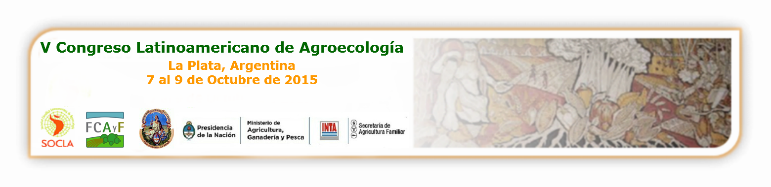

FICHA PARA LAS PROPUESTAS DE ACTIVIDADES POSCONGRESO
TÍTULO: Berisso muestra sus productos
LUGAR: Los Talas, Berisso
DURACIÓN: 5 horas
TIPO DE EXPERIENCIA
Investigación |  | Agroturismo | x
Productiva | x | Artesanías
Comercialización | x | Organizativa | x
Otra (¿cuál?)

Descripción de la actividad
Los pequeños productores familiares organizados en cooperativa y/o asociaciones de la localidad de Berisso que vienen trabajando en vinculación con la Universidad Nacional de La Plata y con la oficina de Desarrollo local, espacio inter-institucional municipio-provincia –nación pretenden sumarse a las actividades del congreso mostrando sus producción local.
La propuesta es realizar una visita guiada a cargo de productores viñateros, que pertenecen a la Cooperativa de la costa de Berisso, mostrar la producción diversificada (viñedos, ciruelos, mimbre, forestación, etc.) relatar la historia de la producción del vino de la costa de Berisso, las gestiones que se llevaron a cabo para el reconocimiento de estas producción, la formación de la cooperativa, el manejo productivo de las distintas producciones, etc.
Luego se continúa el recorrido con la visita al establecimiento elaborador de vinos caseros detallando el recorrido que hace la uva desde la quinta hasta el producto final, se mostraran las maquinarias y los distintos productos que se elaboran.
En el mismo predio, que es la sede de la cooperativa estará presente otra organización de productores locales, la Asociación de Productores Apícolas de Berisso (APABE) con la muestra de una sala extractora móvil y sus productos para degustar y comprar.
Además podrán asistir a la 38° Fiesta Provincial del Inmigrante, que se estará festejando en esos días, en la misma podrán ver espectáculos como los bailes típicos de las colectividades y degustar sus comidas, este evento se lleva a cabo en el centro de la ciudad de Berisso, es libre y gratuito.
Recordemos que Berisso es tierra de inmigrantes que ha sabido conservar saberes que se han transmitido de generaciones hasta nuestros días.
Cronograma:
La actividad se realizara el sábado 10 de octubre a partir de las 10 hs. los visitantes se reunirán en la Facultad de Ciencias Agrarias (sede del Congreso SOCLA), donde las combis los transportaran hasta la quinta de un productor, luego a la sede de la cooperativa y al culminar la jornada los regresaran al punto de partida (aproximadamente a las 15hs.).
Sábado 10 de octubre, desde las 10hs hasta las 15hs.
Cupo mínimo: 9
Cupo máximo: 20
Servicios ofrecidos:
- Degustación de productos locales, exposición de cada una de las organizaciones de productores familiares y almuerzo al finalizar la actividad, incluida en el costo.
Costo por participante: $350 pesos argentinos
Forma de pago: efectivo
Responsable/s de la organización (Nombre): Cooperativa de la Costa de Berisso.
Representante: Andrés Aguiar
Correo electrónico de contacto previo: vinodelacostadeberisso@gmail.com
Teléfono de contacto: 0221- 155955724
Organización, organismo y/o institución patrocinante: Secretaria de producción de Berisso, Ministerio de Asuntos Agrarios, Pcia. Buenos Aires, Estación Experimental AMBA-INTA
Información adicional optativa:
Contacto de la oficina de Desarrollo local de Berisso
E-mail: desarrollolocaldebsso@gmail.com
Tel. 0221- 4492038/ 0221-154360576/011-1569574181

